来最小化Mean Square Error（MSE）。

什么是最小均方误差？让我们从信道模型说起

http://www.sharetechnote.com/image/Communication_MMSE_Ex01_01.png

MMSE是一种方法，让接到的数据尽可能更加接近发送的数据，所以MMSE的目的就是找一个矩阵G，来让GY更加接近x

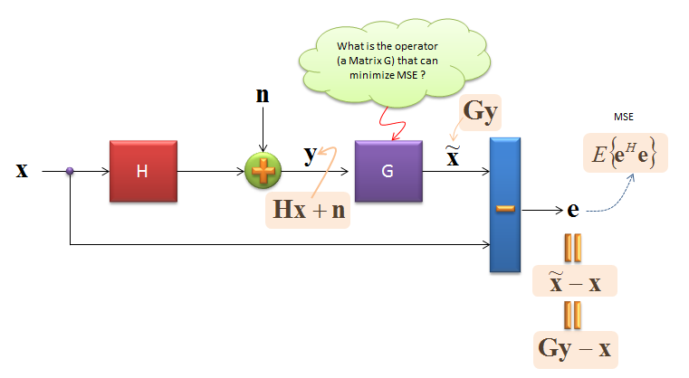

接下来我们的目标就是解决这个式子GY-x，让GY更加接近x，我们认为接收到的数据和e是不相关的

，因此下面的式子是成立的：

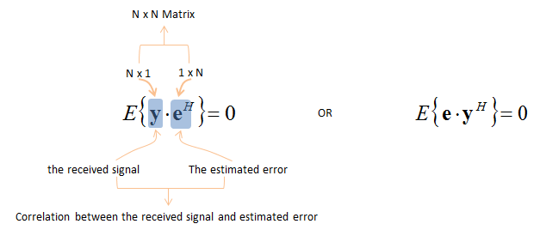

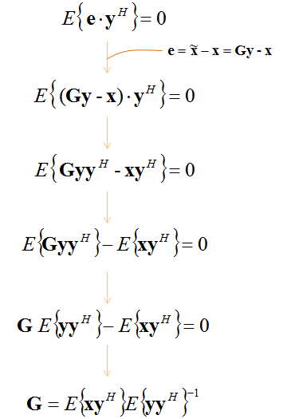

接下来就要对y\*H^H和x\*H^H进行处理来得到G

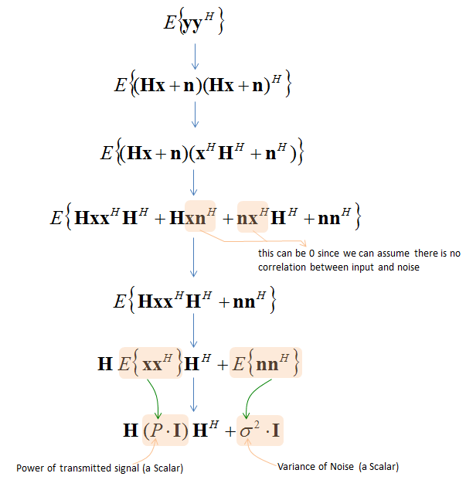

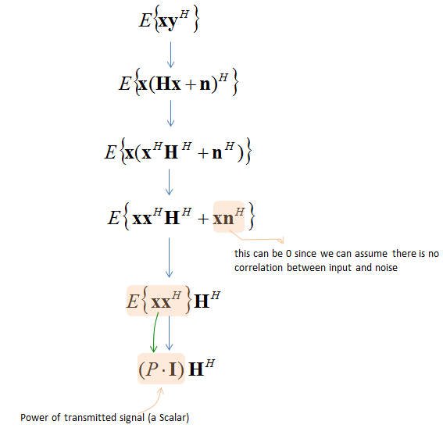

得到y\*H^H和x\*H^H，进而获得G的表达式

